МАТЕРИАЛ
для членов информационно-пропагандистских групп
(июнь 2026 г.)

ПАМЯТЬ ВО ИМЯ БУДУЩЕГО
(к 85-й годовщине начала Великой Отечественной войны)

Слайд 1.

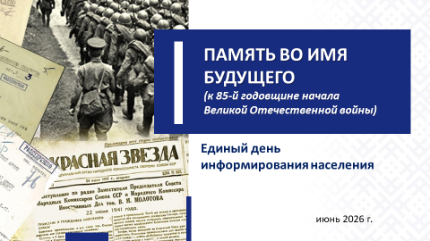
Слайд 2. Видеоролик.

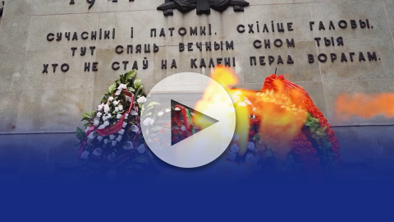
В Республике Беларусь 22 июня памятная дата – День всенародной памяти жертв Великой Отечественной войны и геноцида белорусского народа. 85 лет назад, 22 июня 1941 г., на рассвете германская армия вероломно, без объявления войны напала на Советский Союз. Беларусь в числе первых советских республик приняла мощный удар врага.
Как отметил Глава государства А.Г.Лукашенко 7 мая 2026 г., вручая государственные награды заслуженным представителям различных сфер в преддверии священного праздника Дня Победы: «Беларусь, потерявшая в горниле Великой Отечественной каждого третьего, разрушенная, сожженная, но непокоренная, вместе
с другими народами Советского Союза спасла планету от коричневой чумы. Это величайшая заслуга, гордость белорусского народа, всего советского народа. От этой гордости мы никогда не должны отказаться».
Слайд 3.
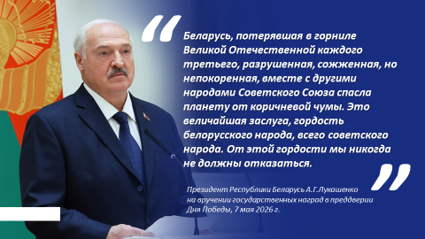

Под мирным небом
Более 80 лет мы живем под мирным небом. Впервые за всю историю белорусской земли нашим народом выстрадано и завоевано право прожить жизнь без войн, порабощения и гнета. Это не данность судьбы, а главное наше достижение. Это уникальный период, когда стремление к созиданию и сотрудничеству возобладало над разрушительной силой ненависти и вражды. Каждое новое поколение росло, не зная ужасов войны и лишений.
Смысл и ценность Дня Победы останутся в исторической памяти белорусского народа на века. Это наследие, завещанное нам поколением победителей. Несоизмеримая цена его исчисляется миллионами утраченных жизней и миллиардами материальных потерь. Но самое главное – это память, суровая, беспощадная и справедливая. И пока она живет, до тех пор будет жить и сама Беларусь, настоящая, светлая, народная. Неспроста смысл и ценность Великой Победы словно в граните высечены в исторической памяти белорусского народа.
Прошлое не изменить, но мы должны из него извлекать уроки.
Справочно:
Согласно результатам социологического исследования, проведенного Институтом социологии НАН Беларуси в марте – апреле 2026 г., абсолютное большинство респондентов (99,1%) считает, что современному белорусу важно знать историю своей страны. В свою очередь историей Великой Отечественной войны интересуются 94,7% опрошенных белорусов. 89,7% граждан согласны с тем, что одним из самых важных событий в истории страны является Великая Отечественная война.
С уверенностью говорят, что гордятся тем, что живут в одной из стран, одержавших победу в Великой Отечественной войне, 93,9% белорусов.
Слайд 4.
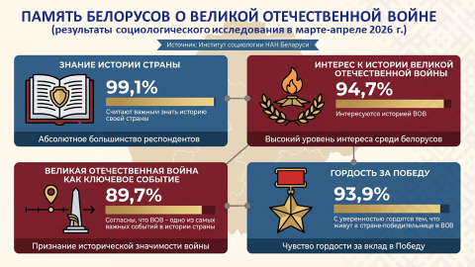

Искажение исторического прошлого и противодействие ему

Чем дальше уходит в историю победный май 1945 года, тем настойчивее и циничнее становятся попытки ее искажения, умаляя вклад Советского Союза в Великую Победу над фашистской Германией и ее сателлитами. Та сила, с которой столкнулся Советский Союз, была огромна. Об этом убедительно свидетельствует национальный состав военнопленных (около 20 национальностей, кроме немцев), сдавшихся Красной Армии в ходе Великой Отечественной войны.
Справочно:
Галицкий В.П. Вражеские военнопленные в СССР (1941–1945 гг.)// Военно-исторический журнал. – 1990. – №9. – С.39–46.
И при этом главную роль играют не исторические факты, а их подбор, фальсификация и манипуляция ими. Для чего это делается? Для того, чтобы перекроить сегодняшний мир в угоду нового миропорядка, в котором нам, белорусам, как и более 80 лет назад, будет отведена роль ресурсного придатка западных держав, а Беларуси вновь уготована участь «жизненного пространства» для «цветущего сада» Евросоюза.
Вот почему в ряде западных государств не сбавляет обороты тенденция по сносу памятников советским воинам, вандализм над монументами памяти подвига советского народа, кощунственная эксгумация захоронений, осквернение мест гибели советских солдат, освободивших Европу от фашизма. Только вдумайтесь: с 1990-х годов в «просвещенной Европе» зафиксировано более 3,5 тыс. фактов уничтожения памятников советским воинам-освободителям, из них за последние три года – не менее 300! Также установлено более
100 фактов вандализма – осквернения могил воинов, сложивших головы за освобождение Европы от «коричневой чумы»!
Справочно:
В Беларуси благоустройство воинских захоронений и мемориалов жертв Великой Отечественной войны – традиционный и важнейший приоритет. Эти мероприятия, в том числе в рамках республиканских субботников, объединяют представителей власти, трудовые коллективы, военнослужащих и молодежь для наведения порядка на братских могилах, местах массовых расстрелов мирных жителей и памятниках. Так, 18 апреля 2026 г. Премьер-министр, вице-премьеры и руководство Аппарата Совета Министров приняли участие в благоустройстве воинского захоронения времен Великой Отечественной войны в деревне Пятевщина Минского района. В ходе работ были высажены туи, уложена плитка, окрашен мемориал.
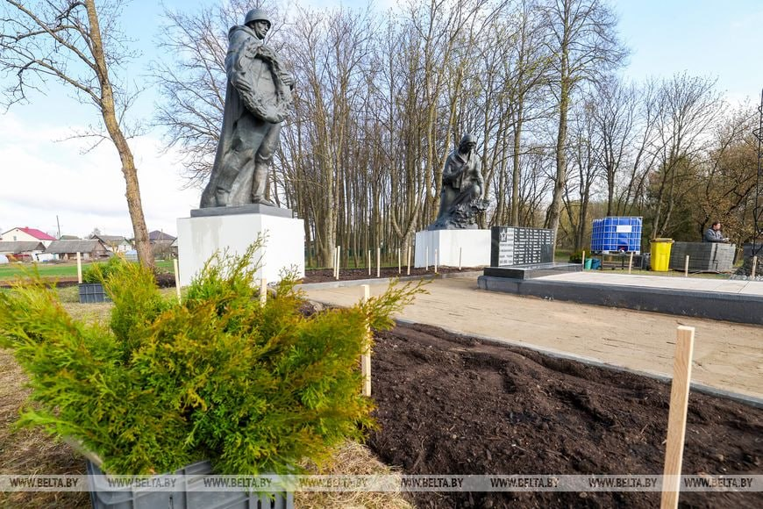
Западом предпринимаются попытки героизации нацистских преступников и их пособников, возвеличивания предателей
и приспешников фашизма. Так, в апреле 1950 года, вопреки решению Нюрнбергского трибунала, Высшая комиссия США в Германии выпустила документ, в котором утверждалось, что «Балтийские части войск СС (Балтийские регионы) должны рассматриваться отдельно. Вот почему сразу после распада СССР в Латвии ежегодно 16 марта стали проходить шествия латышских националистов и бывших легионеров «Ваффен СС» (в годы Второй мировой войны действовали как элитные войска, подчинявшиеся лично А.Гитлеру, принимали активное участие
в карательных операциях, массовых убийствах мирных жителей
и преступлениях Холокоста). Памятники в честь «героев» «Ваффен СС» в Латвии охраняются государством.
Эту же эстафету подхватила и Польша, в 2011 году учредила
и празднует 1 марта как день памяти «проклятых солдат» (участники антисоветсткого и антикоммунистического вооруженного подполья, которые вели партизанскую войну в Польше в 1944-1950 гг.). В Литве один из главарей «лесных братьев» (вооруженное националистическое бандформирование, действовавшее в 1940-1950 гг. на территории балтийских республик СССР -Литвы, Латвии, Эстонии – их жертвами стали десятки тысяч мирных жителей из числа гражданского населения) А.Раманаускас-Ванагас признан «фактическим главой государства» в послевоенное время.
Почему мы, белорусы, никогда не смиримся с таким положением дел? По тем причинам, что легионеры «Ваффен СС» в 1943 – 1944 годах были исполнителями карательных экспедиций на территории Белорусского Подвинья. Это они с особой жестокостью и зверством выжигали деревни вместе с людьми на территории Верхнедвинского
и Полоцкого районов для освобождения «жизненного пространства» для латышской нации. Литовские братья зверствовали на Гродненщине, оставляя пепелища на месте белорусских деревень и сел. А так называемые в Польше «проклятые солдаты» Армии Краёвой с 1944 года активно сотрудничали с немецко-фашистскими захватчиками
и получили карт-бланш на уничтожение «бандитов» из числа белорусских партизан – народных мстителей на Гродненщине и Белосточчине.
Там с особой жестокостью отличилась бригада под командованием А.Бурого «Котляжа». Документы свидетельствуют, что только
на территории Гродненской области в августе 1944 года было около
5 тысяч «$а$ковцев», которые с оружием в руках прятались
в белорусских лесах и уничтожали не только партизан, но и целые регионы из преимущественно белорусского населения.
Какой же путь, по мнению псевдополитиков из либеральной Европы, уготован нам, белорусам, в случае победы их «демократических ценностей»? Этот путь со всей наглядностью можно проследить
на примере нашей ближайшей соседки – братской Украины. В 2005 году в Украине был создан Институт национальной памяти. В 2015 году был принят пакет законов «О декоммунизации». Это стало началом политики возвеличивания так называемых «борцов за независимость Украины»
в ХХ веке, многие из которых принимали участие в осуществлении нацистского геноцида. Так, боевики Организации украинских националистов (далее – ОУН) под руководством Романа Шухевича осуществили 30 июня 1941 г. Львовский погром.
Затем Р.Шухевич командовал полицейскими подразделениями СС на территории Беларуси. Главной задачей формирования на наших землях была борьба с советскими партизанами. Подразделение привлекалось к крупномасштабным карательным акциям нацистов, направленным на уничтожение партизанских баз и поддержку местного оккупационного режима. В настоящее время Шухевич признан «Героем Украины», является почетным гражданином ряда украинских городов, ему установлены многочисленные памятники.
На территории Польши и Литвы проводится целенаправленная линия по героизации коллаборационистов и отрицанию геноцида белорусского народа в годы Великой Отечественной войны. Подготовлен цикл программ и публикаций, в которых утверждается, якобы генеральный комиссар генерального округа Беларуси Вильгельм Кубе является благодетелем белорусского народа, ответственность за сожженные деревни и карательные операции возлагаются на партизан,
а участники полицейских батальонов выставляются борцами за независимость Беларуси. И это хотят видеть в белорусских учебниках для нашей молодежи! Такое поколение манкуртов, отрекшихся
от героического прошлого предков, уже воспитывают
в сопредельных западных странах «европейской демократии».
В этом же контексте общей западноевропейской тенденцией стало законодательное закрепление запрета на празднование Дня Победы
и подмена 9 Мая «Днем Европы» (прим. – ежегодный праздник мира
и единства в странах Европейского союза и других европейских государствах, отмечаемый 9 мая и посвященный годовщине исторической Декларации Шумана 1950 года, которая заложила основы современной европейской интеграции и союза), а память о роли Советской армии стремятся минимизировать либо показать через навязывание лживого нарратива
о «советской оккупации».
Но несмотря на все попытки Запада исказить историческое прошлое, предать забвению память о Великой Победе советского народа, мы максимально правдивы и откровенны, «называем все своими именами».
Справочно:
Белорусских участников антифашистского сопротивления было более 2 миллионов человек. Численность коллаборантов, белорусов, которые пошли служить в полицейские батальоны, оценивается по-разному. Но в большей степени находит подтверждение на 1943 год – 20 тыс. человек, что значительно меньше, чем в других странах.

Противодействие искажению исторической правды находится под пристальным вниманием белорусского государства.
Значимость темы исторического прошлого белорусского народа нашла свое отражение и в обновленной Конституции Республики Беларусь. Согласно статье 15 государство обеспечивает сохранение исторической правды и памяти о героическом подвиге белорусского народа в годы Великой Отечественной войны.
На законодательном уровне в Республике Беларусь в мае 2021 г. принят Закон «О недопущении реабилитации нацизма», в январе
2022 г. – Закон «О геноциде белорусского народа».
Сохранение правды о событиях Великой Отечественной войны
и противодействие искажению исторических фактов – одно из основных направлений деятельности Республиканского совета по исторической политике, созданного при Администрации Президента Республики Беларусь.
В нашей стране разработана национальная концепция отечественной истории, в основе которой научно обоснованные факты и события, идея неразрывности исторического процесса, становления
и развития белорусского этноса, формирования его государственности.
Для предотвращения попыток фальсификации и восстановления исторической справедливости в апреле 2021 г. Генеральным прокурором Республики Беларусь возбуждено и расследуется уголовное дело
по факту геноцида белорусского народа в ходе Великой Отечественной войны и в послевоенный период.
Справочно:
На оккупированной территории Беларуси нацисты создали более 570 лагерей смерти для уничтожения военнопленных и гражданского населения. Так, лагерь смерти Тростенец (Минский район) – самый крупный на всей захваченной советской территории. До начала расследования уголовного дела о геноциде считалось, что в нем уничтожено 206,5 тысячи человек. Материалами дела подтверждены данные о не менее 546 тысячах убитых в этом месте.
За время войны оккупанты провели на территории Беларуси более 180 крупных карательных операций. Нацисты и их пособники не только вешали, сжигали, топили, расчленяли, душили, давили танками наших людей, расстреливали прямой наводкой из тяжелых орудий, но
и сбрасывали на них с самолетов отравляющие вещества. Нацистские оккупанты нередко с целью сокрытия своих истинных целей употребляли в высшей степени циничные названия для карательных операций, в частности, «Зимнее волшебство», «Весенний праздник» (в некоторых источниках «Праздник весны»), «Праздник урожая», «Весенний хоровод», «Охота на зайцев», «Прогулка на Троицу» и др.
Из Беларуси в Германию было угнано более 380 тыс. человек, из которых десятки тысяч погибли, не выдержав каторжных условий работы.
В рамках расследования уголовного дела по факту геноцида белорусского народа в годы Великой Отечественной войны
и послевоенный период 30 апреля 2025 года в Национальной академии наук Беларуси состоялось очередное заседание временной межведомственной рабочей группы (по итогам работы на 30 апреля
2025 г.), созданной по инициативе Генеральной прокуратуры распоряжением Премьер-министра Республики Беларусь,
о пострадавших населенных пунктах Беларуси (уничтоженных, сожженных, разрушенных немецкими оккупантами полностью или частично в 1941 – 1944 гг.). Основное внимание в работе группы было сосредоточено на анализе новой информации, представленной Генеральной прокуратурой Республики Беларусь и всеми областными прокуратурами о населенных пунктах Беларуси, уничтоженных немецкими оккупантами. Научно-исследовательская работа ученых Института истории НАН Беларуси и высших учебных и архивных заведений совместно с сотрудниками Генеральной прокуратуры
и областных прокуратур свидетельствует о том, что масштабы трагических событий Великой Отечественной войны намного шире, чем считалось ранее.
С учетом проведенной работы на 30 апреля 2025 г. установлено новое количество пострадавших населенных пунктов, а также разделивших трагическую судьбу Хатыни (протокол № 12):
Брестская область – 887/5,
Витебская область – 5595/170,
Гомельская область – 1813/19,
Гродненская область – 445/8,
Минская область – 2424/71,
Могилевская область – 1704/17.
Таким образом, общее количество пострадавших населенных пунктов – не менее 12868;
«Хатынский список» включает не менее чем 290 населенных пунктов, а не 186, как считалось прежде.
Работа группы будет продолжена в соответствии с поступлением новых данных, полученных в результате расследования уголовного дела.

Слайд 5.
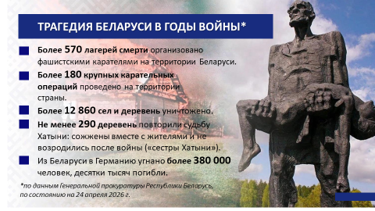

Слайд 6.
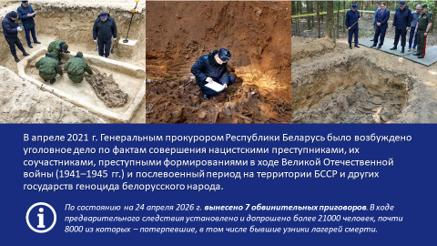

Как подчеркнул Президент Республики Беларусь А.Г.Лукашенко, принимая 9 мая 2026 г. участие в церемонии возложения венков и цветов к монументу Победы: «Наш долг – сохранить правду о той войне, рассказывать все, даже то, что тяжело порой произносить».
Расследование уголовного дела по факту геноцида населения Беларуси во время Великой Отечественной войны и послевоенный период – это наше оружие в противодействии агрессивному информационному давлению, прежде всего, на наше молодое поколение, которое выросло в мирное, спокойное и благополучное время.
Вспомните утверждение советского писателя Абрамова Ф.А.: «Народ умирает, когда становится населением. А населением он становится тогда, когда забывает свою историю».
В Великой Отечественной войне погиб каждый третий. Наш общий долг – не допустить повторения ошибок прошлого, сделать все возможное, чтобы противодействовать попыткам реабилитации нацистов и их пособников, бороться с проявлениями неонацизма и всех форм дискриминации.
И главное – не допустить пересмотра итогов Великой Отечественной войны и забвения подвига наших предков на фронтах страшной войны, отнявшей у советского народа около 30 млн жизней.

Историческая память о Великой Отечественной войне – ключевой фактор единства народа как основы нашего развития

Уроки истории учат нас сплоченности и единению. Как и тогда,
в годы Великой Отечественной войны, сегодня мы плечом к плечу, вместе отстаиваем право быть и называться наследниками Победы, чтобы сохранить его и передать будущим поколениям.
Благодаря объединению усилий всех братских народов Советского Союза были спасены миллионы жизней и восстановлен мир.
Огромным был и вклад белорусского народа в разгром гитлеровской Германии. На фронтах Великой Отечественной войны сражалось порядка 1 млн 400 тыс. белорусов и уроженцев Беларуси. На оккупированной врагом территории вели борьбу около
400 тыс. партизан. Аналогов белорусскому партизанскому движению нет, это уникальное явление мировой истории.
Кровопролитная война показала: дать отпор сильному врагу может только сплоченное общество настоящих патриотов, уверенных в правоте своего дела, твердо знающих, во имя чего они сражаются
и неустанно трудятся.
Благодаря консолидации белорусов и в послевоенный период нам удалось сделать Беларусь не только суверенной, но и экономически независимой. В основе наших сегодняшних успехов – единство нации
и дух непокоренных белорусов, которые вместе с другими народами Советского Союза внесли решающий вклад в спасение человечества
от коричневой чумы.
Единство – это генетический код помнить, чтить и передавать память о Великой Победе новым поколениям, не позволяя никому исказить или забыть великий подвиг советского народа.
Современный облик памяти создают через архитектуру, мемориальные комплексы, муралы и др. Это делает историю понятной
и близкой каждому из нас.
Справочно:
За последние пять лет создано и установлено 338 произведений монументального искусства, посвященных событиям военной истории, в их числе: 2 мемориала, 75 памятников, более 250 мемориальных (памятных) знаков.
Осуществляются строительные и ремонтно-реставрационные работы на объектах, являющихся памятниками истории и архитектуры.
Справочно:
За 2021–2025 гг. построено, реконструировано (отреставрировано) 67 тематических знаковых объектов. Среди них: «Строительство музея К. Заслонова в г.Орше», «Реконструкция мемориального комплекса «Курган Славы» с прилегающей территорией», «Реконструкция государственного мемориального комплекса «Хатынь», «Строительство музея Воинской Славы Могилевской области в районе мемориального комплекса «Буйничское поле» в г.Могилеве», «Мемориальный комплекс узникам Озаричского лагеря смерти» в Калинковичском районе и др.

Слайд 7.
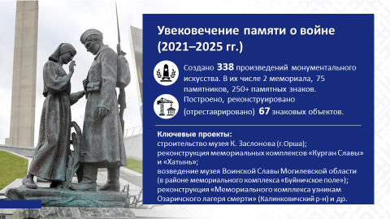
Количество памятных мест, связанных с событиями Великой Отечественной войны, увеличивается на белорусской земле с каждым годом.
Военная тематика нашла отражение и в сфере культуры.
В последние годы Национальной киностудией «Беларусьфильм» создан ряд новых фильмов, посвященных Великой Отечественной войне («Время вернуться» (2024 год), «Лагеря смерти»
и «Сожженные деревни» (2024–2025 гг.), «Мемориальные комплексы Беларуси–1» (2024 год), «Мемориальные комплексы Беларуси–2» (2025 год).
В настоящее время ведется работа над созданием фильма «Батька Минай. Партизанская легенда».
Кроме того, в Беларуси реализуется огромное число проектов, посвященных подвигу наших предков в Великой Отечественной войне, которые никого не могут оставить равнодушными. Яркий пример тому – концерт-реквием «Каждый третий», ставший данью памяти общему подвигу советского народа.
Достойным примером боевого и трудового подвига, всенародного сопротивления, которые были проявлены в годы Великой Отечественной войны, являются населенные пункты, награжденные вымпелом «За мужнасть i стойкасть у гады Вялiкай Айчыннай вайны» (награждаются в соответствии с Указами Главы государства). В настоящее время таких мест – 42, ставших настоящей цитаделью мужества, в которой невероятную храбрость проявили не только бойцы, но и местные жители.

Слайд 8.
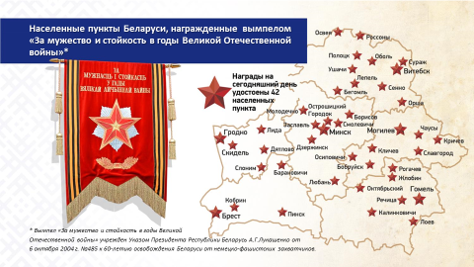
Активно вовлечена в работу по увековечению памяти о Великой Отечественной войне наша молодежь. С ее участием создаются музейные экспозиции и аллеи памяти, открываются памятные знаки и мемориальные доски. Молодежь активно участвует во Всебелорусской молодежной стройке – строительстве нового здания Национального исторического музея.
Сплотить молодежь на основе исторической памяти призван международный культурно-образовательный проект «Поезд Памяти». Дата старта (22 июня) этого уникального проекта не случайна – 85-летие начала Великой Отечественной войны. В этом году акция пройдет в пятый раз.
В республике ведется поисковая деятельность, устанавливаются имена героев, ранее считавшихся неизвестными, находят покой павшие солдаты, а их семьи – долгожданную правду. Так, по результатам архивно-исследовательских и полевых поисковых работ установлены и внесены в паспорта воинских захоронений сведения о 42 тыс. погибших.
С 2021 года 52-м отдельным специализированным поисковым батальоном Вооруженных Сил Республики Беларусь с участием членов поисковых общественных объединений (в том числе молодежных) проведены работы на 673 поисковых объектах.
Справочно:
Обнаружено 480 неучтенных воинских захоронений и захоронений жертв войн, извлечены останки более 13 тыс. погибших, установлены сведения о 110 из них.
Только в 2025 году полевые поисковые работы проведены на
166 поисковых объектах: 62 – в Гомельской обл.; 37 – в Могилевской обл.; 35 – в Витебской обл.; по 12 объектов – в Гродненской и Минской областях; 8 – в Брестской обл.
Слайд 9.
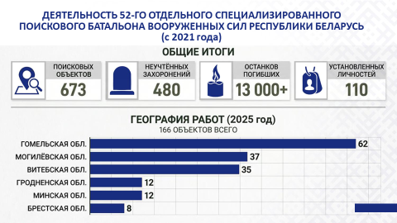

Справочно:
Минская область, Логойский район, урочище Ивановщина
В данном месте обнаружены останки более одной тысячи человек, их личные вещи, а также пули и гильзы. Согласно заключению экспертов возраст погибших составляет от грудного до 70 лет. Исходя из характера ранений можно утверждать, что в момент расстрела часть людей положили лицом вниз, а других – поставили на колени и убили выстрелом в затылок.
Минская область, Минский район, урочище Уручье
В ямах-могилах вблизи урочища захоронены останки свыше 57 тысяч человек. Согласно архивным данным с 1941 по 1944 годы немецко-фашистские оккупанты свозили сюда и расстреливали мирных жителей, военнослужащих из Минска и его окрестностей. Хоронили людей в заранее выкопанных ямах глубиной до 5 метров. В соседних деревнях постоянно слышались звуки выстрелов, крики и стоны людей. Возле могил люди впоследствии находили большое число стреляных гильз и немецких винтовочных патронов.
Тысячи белорусов единодушно отдают дань уважения героям-фронтовикам, партизанам и подпольщикам, участвуя в многочисленных республиканских проектах по увековечению памяти погибших при защите Отечества и сохранению памяти о жертвах войн.
Значимую роль в работе по сохранению исторической памяти выполняет Белорусский республиканский союз молодежи. Особая гордость – республиканский патриотический проект «Цветы Великой Победы», включающий более тысячи патриотических мероприятий по всей стране. Молодежь активно участвует в онлайн-проекте «Национальный альбом памяти «Родные лица Победы» (альбом состоит из стилизованных страниц с реальными историями героев освободителей и победителей – участников Великой Отечественной войны, рассказанных детям, внукам и правнукам).
В рамках международного интерактивного историко-патриотического онлайн-проекта оцифровано 2 995 памятников
и 179 мест геноцида белорусского народа.
Продолжают кропотливую работу по увековечению памяти
о Великой Отечественной войне и белорусские ученые-историки:
от расследования преступлений нацистского геноцида до внедрения искусственного интеллекта в обработку архивов и создания цифровых выставок. Только за последние годы учеными Института истории НАН Беларуси подготовлено порядка 40 изданий по теме Второй мировой
и Великой Отечественной войны.
Создан и специальный электронный ресурс – уникальный проект «Народная летопись Великой Отечественной войны: вспомним всех!». Любой желающий может прислать письма и фотографии
из личных архивов, свои воспоминания, которые войдут в базу данных. Проект способствует повышению информированности граждан
об истории войны и позволяет увековечить память о людях, оставивших след в истории.
Каждый новый сборник документов, каждая новая фамилия героя, которая выявляется учеными и транслируется обществу через публикации, конференции, СМИ – это и есть огромный вклад в дело
по увековечению исторической памяти.
На основании данных, полученных Генеральной прокуратурой
в ходе расследования уголовного дела о геноциде белорусского народа, актуализируются сведения информационного слоя «Сожженные деревни» на публичной кадастровой карте. По результатам следственных действий за 5 лет на карту дополнительно нанесено более 4 тыс. ранее не учтенных населенных пунктов. Каждый маркер на карте – это не просто точка, а дань памяти миллионам невинных жертв, и наша обязанность – беречь правду о событиях Великой Отечественной войны и передавать ее будущим поколениям.

Поисковое движение в Минской области

Райгорисполкомами на постоянной основе ведется мониторинг состояния учтенных воинских захоронений, проводится их текущий ремонт, благоустройство, паспортизация неучтенных воинских захоронений или захоронений жертв войны.
Справочно:
В 2025 году закрепленными организациями проведены текущие ремонтные работы, работы по благоустройству на всех воинских захоронениях Клецкого района (41 воинское захоронение и захоронение жертв войн, из них 5 захоронений жертв войн (мирных жителей). Наиболее значимые работы проведены на воинском захоронении № 5194 «Братская могила на месте массового уничтожения мирных жителей» (д. Нарешевичи).
Крупским райисполкомом в 2025 году установлены и внесены
в автоматизированный банк данных «Книга памяти Республики Беларусь» сведения о 3 захороненных, по 9 внесены уточнения. Паспортизировано ранее неучтенное воинское захоронение, сведения о захороненном не установлены. Направлено 3 информационных листа для включения объектов в план работы 52-го отдельного специализированного поискового батальона. В 2026 году паспортизировано ранее неучтенное захоронение жертв войн, сведения
о захороненных (7 чел.) внесены в автоматизированный банк данных «Книга памяти Республики Беларусь».
Вынесен ряд обвинительных приговоров виновным
в геноциде – действиях, совершенных с целью планомерного уничтожения белорусского народа как национальной и этнической группы, определенной на основе территориального, идеологического
и других произвольных критериев, путем убийства и причинения
ее членам тяжких телесных повреждений, умышленного создания жизненных условий, рассчитанных на полное физическое уничтожение такой группы.
По состоянию на апрель 2026 г. вынесено 7 обвинительных приговоров. В ходе предварительного следствия установлено
и допрошено более 21000 человек, почти 8000 из которых – потерпевшие, в том числе бывшие узники лагерей смерти.
Справочно:
Владимир Катрюк, уроженец поселка Лужаны Кицманского района Черновицкой области Украинской ССР (до 28.06.1940 – территория Буковины, Румыния), руководствуясь мотивами национальной вражды и розни, осенью 1941 года вступил в организацию украинских националистов «Буковинский курень», а затем добровольно перешел на службу в 118 батальон охранной полиции, представляющий структурированную под руководством офицеров СС вооруженную организованную группу, объединившуюся во исполнение общей цели нацистской Германии. В составе указанного батальона принимал участие в геноциде мирного населения БССР.
После окончания Второй мировой войны Владимир Катрюк, как
и многие другие каратели, скрылся на территории Канады. Прокуратурой БССР в 1987 году предпринимались безрезультатные попытки в рамках уголовного преследования привлечь его
к ответственности. Катрюк умер в Канаде 22 мая 2015 года.
В период с января по август 1943 г. Катрюк, проходя службу
в должности командира отделения 1 взвода 1 роты 118 батальона охранной полиции, принял активное участие в карательных операциях,
в ходе которых с особой жестокостью совершил массовые убийств
а партизан и мирных граждан на территории Минской области:
1. 06.01.1943 – в деревне Чмелевичи Плещеницкого района Минской области (в настоящее время – деревня Чмелевичи Логойского района);
2. 19.01.1943 – в деревне Селище Плещеницкого района Минской области (в настоящее время – деревня Селище Логойского района);
3. 18.02.1943 – в деревнях Заречье и Котели Плещеницкого района Минской области (в настоящее время – деревни Заречье и Котели Логойского района);
4. 22.03.1943 – возле деревни Губа Логойского района;
5. 22.03.1943 – в деревне Хатынь Плещеницкого района;
6. 05.04.1943 – в деревнях Рассохи и Малые Нестановичи Плещеницкого района (в настоящее время – деревни Росохи и Малые Нестановичи Логойского района);
7. В апреле 1943 года в городском поселке Плещеницы Плещеницкого района Минской области (в настоящее время – городской поселок Плещеницы Логойского района);
8. 13.05.1943 – в деревне Дальковичи Плещеницкого района Минской области (в настоящее время – деревня Дальковичи Логойского района);
9. В период с марта по май 1943 г. вблизи деревни Козыри Логойского района;
10. С 15 мая по 21 июня 1943 г. – в деревне Вилейка Бегомльского района Минской области (в настоящее время – деревня Вилейка Докшицкого района Витебской области);
11. 27.05.1943 – в деревне Осовы Бегомльского района Минской области (в настоящее время – деревня Осовы Докшицкого района Витебской области);
12. В июле – августе 1943 года в Лучинском Бору Налибокской пущи совершил убийство лиц еврейской национальности.
Таким образом, Катрюк совершил геноцид – действия, предпринятые с целью планомерного уничтожения полностью белорусского народа как национальной и этнической группы, определенной на основе территориального, идеологического и других произвольных критериев, путем убийства и причинения ее членам тяжких телесных повреждений, умышленного создания жизненных условий, рассчитанных на полное физическое уничтожение такой группы, то есть преступление, предусмотренное ст.127 УК.
Верховный Суд Республики Беларусь 18 марта 2024 г. постановил в отношении Владимира Катрюка обвинительный приговор без назначения наказания.
Генеральный прокурор Республики Беларусь 4 августа 2025 года направил в Верховный Суд уголовное дело по обвинению командира первой роты 118-го батальона охранной полиции Осипа Винницкого в совершении геноцида – преступления, предусмотренного ст.127 Уголовного кодекса Республики Беларусь. Действуя на территории Минской области, Осип Винницкий умышленно лишил жизни не менее 403 человек, включая не менее 146 детей, в том числе заведомо малолетних, а также престарелых и находящихся в беспомощном состоянии лиц, беременных женщин. Покушался на лишение жизни еще не менее 31 человека, включая заведомо малолетних и находящихся
в беспомощном состоянии. Приговором Верховного Суда Республики Беларусь 17 октября 2025 г. Осип Винницкий признан виновным
в геноциде – действиях, совершенных с целью планомерного уничтожения полностью белорусского народа как национальной и этнической группы, определенной на основе территориального, идеологического и других произвольных критериев, путем убийства и причинения ее членам тяжких телесных повреждений, умышленного создания жизненных условий, рассчитанных на полное физическое уничтожение такой группы, то есть
в совершении преступления, предусмотренного ст.127 Уголовного кодекса Республики Беларусь.
За 2025 год в Минской области паспортизировано и поставлено
на учет в установленном порядке 36 воинских захоронений
и захоронений жертв войн (из них 21 – воинское захоронение,
15 – захоронения жертв войн).
В общей сложности за 2021 – 2025 годы на государственный учет
в Минской области поставлено 96 вновь обнаруженных захоронений. Субъектами таких работ являются региональные краеведческие музеи, военные комиссариаты, архивы, военно-патриотические классы, патриотические клубы, общественные объединения, иные заинтересованные лица и организации. Сбор информации о неучтенных воинских захоронениях и проведение архивно-исследовательских работ осуществляют местные исполнительные и распорядительные органы.
В целях повышения эффективности проведения поисковых работ, уровня патриотического воспитания и осведомленности населения
о культурно-историческом компоненте идеологии белорусского государства в регионах Минской области функционируют и надлежащим образом выполняют свои задачи 45 поисковых отрядов (358 учащихся), 75 военно-патриотических классов/групп (853 учащихся), более 80 военно-патриотических, военно-поисковых и иных тематических клубов и объединений.
В Минской области функционирует Минский областной автоматизированный банк данных «Книга памяти», который постоянно обновляется и пополняется сведениями о вновь обнаруженных
и учтенных воинских захоронениях, захоронениях жертв войн
и персональных данных, упокоенных в данных захоронениях.
Сохранению исторической памяти способствует проведение культурно-массовых и исторических мероприятий с привлечением молодежи, включающих в себя различные мероприятия, направленные на формирование у граждан чувства любви к Родине, в том числе организация:
торжественных концертов и мероприятий, посвященных Дню Победы, Дню Независимости, Дню народного единства; трудовых акций по уходу за памятными местами, митингов и возложений цветов
к памятникам, что позволяет нам сохранять память о событиях и людях, имеющих историческое значение, выражать уважение к их подвигам
и жертвам; массовых акций (республиканские акции «Беларусь помнит», «Цветы Великой Победы»); событийных мероприятий военно-исторической тематики (марши, автопробеги, военно-исторические реконструкции); в учреждениях образования в регионах на постоянной основе проводится работа по совершенствованию гражданского
и военно-патриотического воспитания.
В 2025 году в Минской области реализован проект «Живые свидетели», в котором ветераны Великой Отечественной войны рассказали о своих судьбах. В ходе реализации проекта была записана уникальная хроника, содержащая эмоции и переживания ветеранов-участников войны и лиц, пострадавших от военных последствий. Проект был презентован к 80-летию Великой Победы на мемориальном комплексе Курган Славы».
На сегодняшний день как никогда актуальным является вопрос внешнего негативного влияния на взаимоотношения двух стран-сестер, Беларуси и России, чьи истории неразрывно связаны общей болью, общей радостью, общей Победой.
Вместе с тем политтехнологи коллективного Запада ведут планомерную работу по дестабилизации политической обстановки
в Российской Федерации и Республике Беларусь, пытаясь через удобные рычаги давления деструктивно влиять на имидж, сеять недоверие
к государственным институтам и скептицизм в отношении окружающей действительности, в том числе в отношении исторических фактов, которые старательно искажаются в пользу национальных амбиций отдельных государств и их конгломератов.
Современный мир переживает этап жесткой и быстрой трансформации, договоры между странами теряют актуальность,
а историческая память о Великой Победе в лучшем случае стирается
из поля зрения, в худшем – переиначивается через подмену идей
и смыслов, обесценивание роли белорусского народа и отрицание
его геноцида со стороны нацистских преступников и их пособников.
В подобных условиях Республика Беларусь в рамках реализации Основ идеологии белорусского государства должна приложить все силы, чтобы обеспечивать воспитание патриотизма, укрепление в обществе единства, гражданского мира и стремления к созиданию.
В то же время необходимо активизировать работу по налаживанию контактов со странами-партнерами для выработки общих подходов
к вопросу обеспечения информационной и морально-нравственной безопасности граждан в контексте нарастающего гибридного противостояния и поступательного насаждения чуждой деструктивной идеологии.

Только так, общими усилиями, можно сохранить и увековечить для потомков имя каждого воина и сберечь героическое наследие, ставшее частью генетического кода нашего народа.
****
События Великой Отечественной войны стали испытанием невероятной силы, мужества и стойкости для миллионов людей. Они оставили глубокий след в судьбах целых поколений, затронув каждую советскую семью. Наша святая обязанность – помнить беспримерный подвиг солдат-освободителей, героизм партизан и самоотверженность тружеников тыла.
На этом акцентировал внимание Глава государства А.Г.Лукашенко 9 мая 2026 г. в ходе мероприятий к Дню Победы: «Мы помним наших солдат, офицеров, белорусских партизан и подпольщиков, женщин, взявших в руки оружие. Всех, кто не выбирал между виселицей и вражеской милостью, а умирал героем, но не предателем».
Слайд 10.
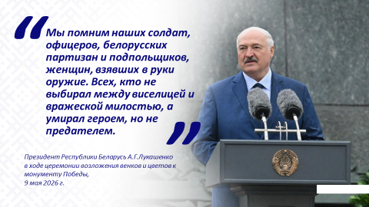
Память – гарантия неповторения трагедии тех лет и залог мирной жизни будущих поколений. И мы никогда не допустим, чтобы на нашей земле произошло то, что было 85 лет назад.
Слайд 11.
